KATA PENGANTAR
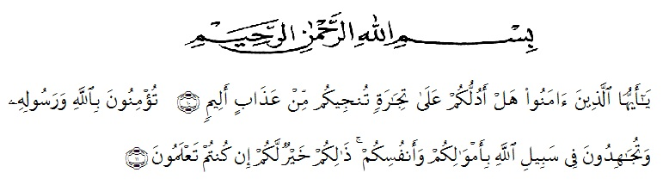
Artinya : “Hai orang-orang beriman, sukakah kamu aku tunjukkan suatu perniagaan yang dapat menyelamatkan dari azab yang pedih? (10). (yaitu) kamu beriman kepada Allah dan Rasul-Nya dan berjihad dijalan Allah dengan harta dan jiwamu. Itulah yang lebih baik bagimu, jika kamu mengetahui”. (11) (As-Shaff Ayat 10-11)
Puji syukur peneliti ucapkan kepada Allah SWT, yang telah memberikan limpahan rahmat dan hidayah-Nya sehingga peneliti masih diberikan kesehatan untuk dapat menyelesaikan skripsi yang berjudul “Upaya Meningkatkan Hasil Belajar Siswa Melalui Penggunaan Media Diorama Pada Tema Daerah Tempat Tinggalku Kelas IV SD Negeri 104305 Pergulaan”. Shalawat serta salam senantiasa tercurahkan kepada Nabi Muhammad SAW, yang kelak diharapkan syafaatnya di dunia dan di akhirat. Skripsi ini dibuat sebagai syarat dalam meraih gelar Sarjana Pendidikan pada Program Studi Pendidikan Guru Sekolah Dasar, Fakultas Keguruan dan Ilmu Pendidikan, Universitas Muslim Nusantara Al-Washliyah.
Dalam penyusunannnya, peneliti mendapat banyak bimbingan dari tahap awal sampai akhir penulisan skripsi ini. Peneliti telah banyak menerima bimbingan baik moril maupun material dari beberapa pihak. Oleh karena itu, dalam kesempatan ini penulis ingin mengucapkan terima kasih secara khusus kepada :
- Bapak Dr. H. KRT. Hardi Mulyono K Surbakti selaku Rektor Universitas Muslim Nusantara Al-Washliyah Medan;
- Bapak Dr. Samsul Bahri., M.Si, selaku Dekan Fakultas Keguruan dan Ilmu Pendidikan Guru Sekolah Dasar;
- Bapak Sujarwo, S.Pd., M.Pd, Selaku Ketua Program Studi Pendidikan Guru Sekolah Dasar;
- Ibu Dinda Yarshal, S.Pd.I., M.Pd. selaku Dosen Pembimbing yang telah banyak meluangkan waktunya dan perhatian untuk memberikan bimbingan kepada penulis;
- Kepala sekolah beserta guru dan siswa SD Negeri 104305 Pergulaan yang telah membantu melengkapi data penelitian ini;
- Kepada keluarga tercinta yaitu kedua orang tua saya, Bapak Dirman dan Ibu Kartini, Kakak Sari Murni, Adik Riski Amanda serta keluarga besar Nenek Tukiyem yang tidak pernah berhenti dan bosan memberikan semangat, motivasi, dan nasehat untuk dapat menyelesaikan proposal skripsi ini.
- Kepada teman-teman kelas V PGSD 2019 yang telah sama-sama berjuang dari awal, khususnya pada grup bidadari syurga.
Peneliti berharap semoga uraian dalam skripsi ini akan menambah khazanah ilmu pengetahuan, semoga skripsi ini dapat berguna dan bermanfaat bagi para pembaca dan dunia pendidikan. Semoga Allah SWT merestui semua usaha peneliti dan melimpahkan rahmat serta karunia-Nya kepada kita semua Aamiin.

Medan, April 2023
Peneliti

NURMALA DEWI
NPM. 191434106

